Pielikums Nr.5
Pašvaldība, Brīvzemnieku pagasts, kadastra apzīmējums 6648 001 0213
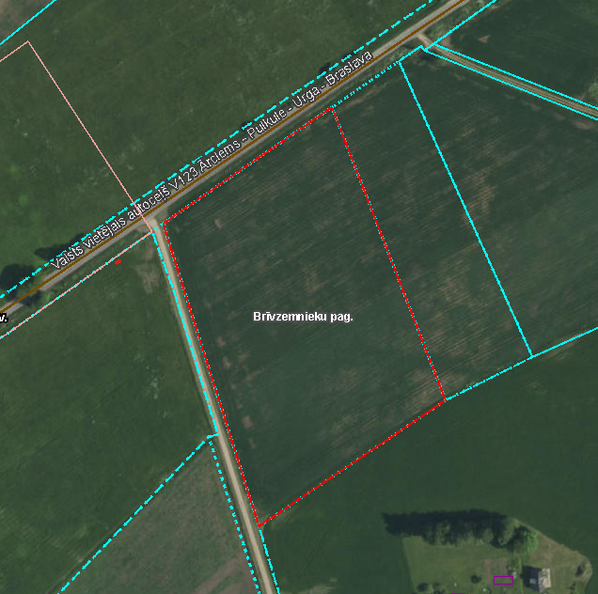

Iznomājamā zemes vienība

